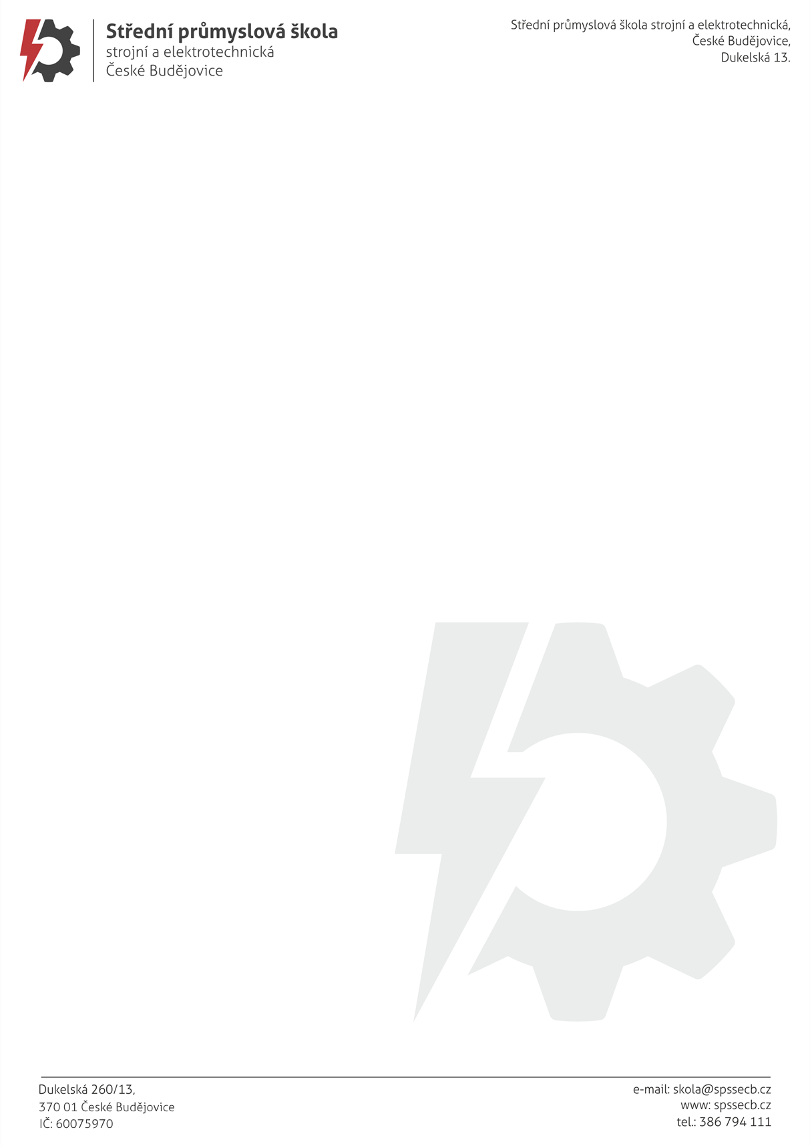
OBJEDNÁVKA č. 250/2025

BAAR GROUP s.r.o.
Hradská 506
747 64 Velká Polom

E-mail: kancelar@baargroup.cz tel: 596 615 290
-------------------------------------------------------------------------------------------------------------------------------------------------------------

Na základě průzkumu trhu a na základě Vaší nabídky č. 250014 ze dne 14.04.2025 u Vás objednáváme:

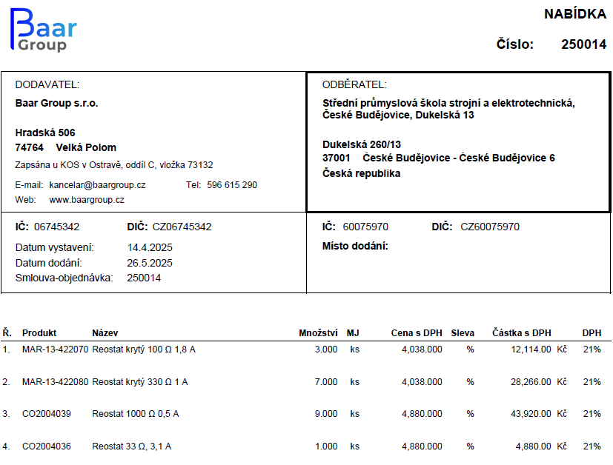

Termín dodání : co nejdříve – info na potvrzení obj.
Cena : 73.702,48 Kč bez DPH, tj. 89.180,- Kč vč. DPH
Doprava : domluvena zdarma na náklady poskytovatele
Platební podmínky : převodem
Platba : fakturou, splatnost 14 dní
Název školy : Střední průmyslová škola strojní a elektrotechnická, České Budějovice,
Dukelská 13
Adresa školy : Dukelská 260/13, 370 01 České Budějovice
IČO : 60075970

Součástí této objednávky jsou Všeobecné nákupní podmínky Střední průmyslové školy strojní a elektrotechnické, České Budějovice, Dukelská 13.
Prosíme o písemné potvrzení objednávky.

Děkuji a s pozdravem

Mgr. Jaroslav Koreš, Ph.D. České Budějovice 12.06.2025
ředitel školy

